МУНИЦИПАЛЬНОЕ БЮДЖЕТНОЕ ДОШКОЛЬНОЕ ОБРАЗОВАТЕЛЬНОЕ УЧРЕЖДЕНИЕ « Журавлик № 18»

**« Психологическая готовность детей к школе»**

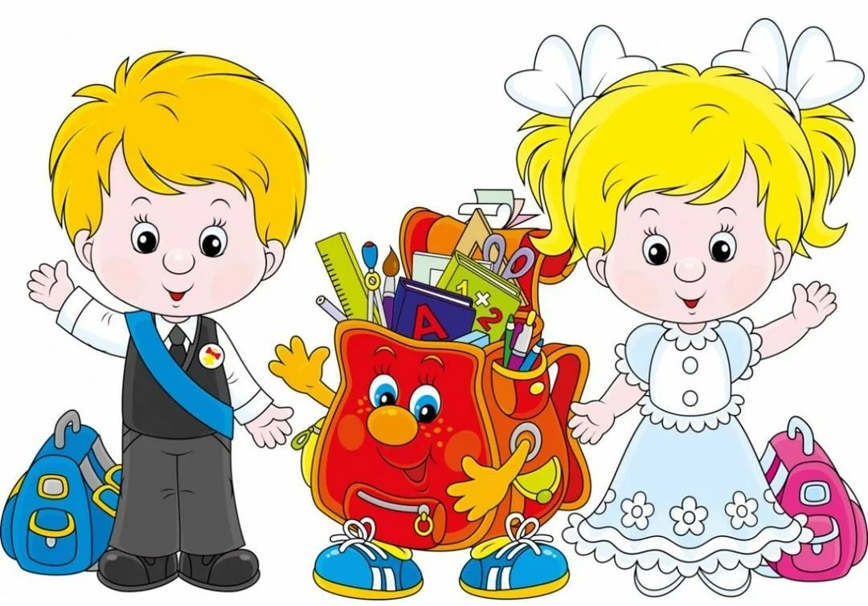

Подготовила педагог-психолог Сарамурзаева З.А.

**«Быть готовым к школе – не значит уметь писать, считать и читать.**

**Быть готовым к школе – значит быть готовым всему этому научиться».**

**Венгер Леонид Абрамович.**

Современная школа с её классно-урочной системой, действующими программами и ФГОС ставит будущего первоклассника в определённые рамки и требует от него сформированности определенных ключевых компетенций.

Психологическая готовность к школьному обучению это прежде всего сформированность у ребенка психологических свойств, без которых невозможно успешное овладение учебной деятельностью в школе. Психологическая готовность - это необходимый и достаточный уровень психического развития ребенка для начала освоения школьной учебной программы в условиях обучения в группе сверстников. Психологическая готовность к школе возникает у детей не сама по себе, а формируется постепенно (в игре, труде, общении со взрослыми и сверстниками, в процессе формирования традиционных школьных навыков (письма, счет, чтения).

**Составляющие психологической готовности:**

**-Личностно-социальная готовность;**

**- Интеллектуальная готовность;**

**- Мотивационная готовность;**

**-Эмоционально-волевая готовность;**

**-Коммуникативная готовность;**

**-Физическая готовность.**

**Личностно-социальная готовность**

У малыша к моменту поступления в школу должен быть достаточно разнообразный опыт общения с незнакомыми людьми.

- Умение и желание общаться со сверстниками. Мы можем говорить о наличии этого свойства, если ребенок стремится к общению с другими детьми, умеет подчинять свое поведение законам детской группы и правилам игры, имеет опыт приемлемого решения конфликтов (без насильственных действий)

- Умение строить адекватные отношения с взрослыми с учетом ситуации общения. Будущие первоклассники должны уметь соблюдать достаточную дистанцию в общении с педагогами, так называемую субординацию (общаясь на «ВЫ», не стремиться к излишнему тактильному контакту, использовать лексику, допустимую для общения с взрослыми и т.п.). Девочки и мальчики 6 лет должны понимать условия ситуации обучения, где есть роли ученика и учителя. Необходимо дать возможность ребенку самому устанавливать контакты с окружающими.

**Интеллектуальная готовность**

Предполагает развитие внимания, памяти, сформированные мыслительные операции анализа, синтеза, обобщения, умение устанавливать связи между явлениями и событиями.

Поэтому предлагаю вам самостоятельно определить степень развития этих способностей, понаблюдав за деятельностью вашего сына или дочери.

Итак, будущий первоклассник должен иметь:

-Достаточно развитое восприятие - уметь выделять фигуру из фона, определять контуры отдельных фигур среди нескольких наложенных друг на друга изображений, отличать близкие, но не тождественные фигуры;

-Достаточно высокий уровень развития внимания - уметь концентрировать своё внимание на выполняемом задании хотя бы 10-15 минут, даже если ему не совсем по душе;

-Довольно развитые тонкие движения руки (мелкая моторика) и координацию своих действий - ребенок должен уметь уверенно работать ножницами и карандашами, проводимые линии должны быть четкими, прямыми (конечно не такими, как у взрослых, но и не дрожащими зигзагом), он уже должен уметь похоже повторить образец, предложенного узора или рисунка, делить этот образец на части (ориентируясь в пространстве по критериям «право-лево», «верх-низ»);

-Объем памяти, достаточный для запоминания с первого раза инструкции к заданию и удержания её в процессе всего выполнения заданий;

-Хорошо развитое наглядно - образное мышление - умение создавать законченные узнаваемые образы из конструктора, поделочных материалов, мозаики, в собственном рисунке;

-Основы словесно – логического мышления – дети к 6 годам должны уметь выделять существенные признаки предмета, проводить несложные логические размышления (например, устанавливать последовательность событий), сравнивать предметы, делать выводы. Строить предложение по аналогии с образцом, делать обобщения (например, объединяя одним словом «транспорт» автобус, трамвай и грузовик) и на основе усвоенных обобщений осуществлять классификацию;

-Сформированные операции мышления, такие как анализ и синтез – ребенок должен уметь проанализировать закономерности в ряду явлений (знаков, символов), выделять отдельные составные части в предмете (слове), а также, наоборот, из отдельных составляющих создать общую картину (слово, схему)

К 6–7-и годам ребенок должен знать:

свой адрес и название города, в котором он живет;

название страны и ее столицы;

имена и отчества своих родителей, информацию о местах их работы;

времена года, их последовательность и основные признаки;

названия месяцев, дней недели;

основные виды деревьев и цветов.

ему следует уметь различать домашних и диких животных, понимать, что бабушка — это мама отца или матери.

Иными словами, он должен ориентироваться во времени, пространстве и своем ближайшем окружении.

**Мотивационная готовность**

Подразумевает наличие у ребенка желания принять новую социальную роль —роль школьника.

С этой целью необходимо больше работать с родителями. Именно родителям необходимо объяснить своему ребенку, что дети ходят учиться для получения знаний, которые необходимы каждому человеку.

Следует давать ребенку только позитивную информацию о школе. Помните, что ваши оценки с легкостью заимствуются детьми. Ребенок должен видеть, что родители спокойно и уверенно смотрят на его предстоящее поступление в школу.

Причиной нежелания идти в школу может быть и то, что ребенок “не наигрался”. Но в возрасте 6–7 лет психическое развитие очень пластично, и дети, которые “не наигрались”, придя в класс, скоро начинают испытывать удовольствие от процесса учебы.

Вам не обязательно до начала учебного года формировать любовь к школе, поскольку невозможно полюбить то, с чем еще не сталкивался. Достаточно дать понять ребенку, что учеба — это обязанность каждого человека и от того, насколько он будет успешен в учении, зависит отношение к нему многих из окружающих ребенка людей.

**Эмоционально - волевая готовность к школе.**

Способность выдерживать нагрузки. Способность делать не только то, что хочу, но и то, что надо, не бояться трудностей, разрешать их самостоятельно. Умение управлять своим поведением - подчинять собственной воле непосредственные желания. Понимать разницу между «хочу» и «могу», «хочу» и «надо». Адекватная самооценка и положительный образ себя.

Умение управлять своей умственной деятельностью - выделить цель, наметить план действий, самостоятельно выполнить задание, довести начатое дело до конца, оценить результат своей деятельности. Умение сосредоточиться, управлять своими эмоциями, адекватно переносить разочарования

Умение организовать себя - без подсказки родителей приготовить всё необходимое для прогулки, игры, труда. Выполнить просьбу, поручение, убрать на место вещи, игрушки, соблюдать режим дня и др. Быть ответственным за свои поступки.

**Коммуникативная готовность**

 Проявляется в умении ребенка подчинять свое поведение законам детских групп и нормам поведения, установленным в классе.

Она предполагает способность включиться в детское сообщество, действовать совместно с другими ребятами, в случае необходимости уступать или отстаивать свою правоту, подчиняться или руководить.

В целях развития коммуникативной компетентности следует поддерживать доброжелательные отношения вашего сына или дочери с окружающими. Личный пример терпимости во взаимоотношениях с друзьями, родными, соседями также играет большую роль в формировании этого вида готовности к школе.

Готовность к общению, данный компонент предполагает развитие у детей потребности в общении с другими, умение подчиняться интересам и обычаям детской группы, развивающиеся способности справляться с ролью школьника в ситуации школьного обучения. Проблема развития способности к общению стала особенно востребованной обществом в наши дни, когда к личности выпускника ДОУ предъявляются более высокие требования как к личности будущего первоклассника школ нового типа, обучение в которых ведется по интенсивным программам. Одна из основных претензий, предъявляемых школой к качеству подготовки ребенка в ДОУ, заключаются в неумении ученика выразить свою мысль словами, в его неспособности имеющиеся знания передать вербально. Этот компонент готовности включает в себя формирование у детей качеств, благодаря которым они могли бы общаться с другими детьми, учителями. Ребенок приходит в школу, класс, где дети заняты общим делом, и ему необходимо обладать достаточно гибкими способами установления взаимоотношений с другими людьми, необходимы умения войти в детское общество, действовать совместно с другими, умение уступать и защищаться. Таким образом, данный компонент предполагает развитие у детей потребности в общении с другими, умение подчиняться интересам и обычаям детской группы, развивающиеся способности справляться с ролью школьника в ситуации школьного обучения.

     Формированию качеств, необходимых будущему школьнику, помогает система педагогических воздействий, основанных на правильной ориентации детской деятельности и педагогического процесса в целом. Обеспечить всестороннее развитие ребёнка и правильную подготовку его к школе могут только объединенные усилия воспитателей, учителей, родителей. Семья первая и наиболее важная среда развития ребёнка, однако, и в дошкольном учреждении формируется и развивается личность ребёнка. Лучше всего на практике сказывается на развитии ребёнка единство воздействий семьи и детского сада.

**Физическая готовность.**

Понятие «физическая развитие» и «физическая подготовленность» часто смешивают, поэтому следует отметить, что физическая подготовленность – это результат физической подготовки, достигнутый при выполнении двигательных действий, необходимых для освоения или выполнения человеком определенной деятельности. Оптимальная физическая подготовленность называется физической готовностью. Ребенка необходимо тщательно готовить к таким серьезным переменам, уделять достаточно внимания спорту, закаливанию, установить правильный режим дня, сбалансированное питание, обеспечить ребенку сбалансированное питание, полноценный сон и достаточное количество времени на свежем воздухе.

**Как помочь дошкольнику?**

1. Выбор школы.

Если ребёнок в детстве часто болел, если ему трудно долгое время удерживать внимание на чём-то одном, если вы видите, что он морально не готов стать первоклассником - посоветуйтесь с психологом. Возможно, ему было полезно бы полезно ещё один год посидеть дома или походить на подготовительные занятия. Или же вам нужно серьёзно подойти к выбору школы: нагрузка в первый год учёбы должна быть посильной для ребёнка.

2. Самостоятельность.

Чтобы ребёнок быстрее смог адаптироваться в школе, он должен быть достаточно самостоятельным. Постарайтесь меньше опекать его, дайте ему возможность принимать самостоятельные решения и отвечать за них. Поручите ему какие-нибудь домашние дела, он научился выполнять свою работу без помощи взрослых.

3. Коллектив.

Если ребёнок никогда не ходил в детский сад, постарайтесь, чтобы оставшееся время перед школой он пообщался со сверстниками. Иначе одновременно привыкать к урокам и к большому коллективу ему будет очень тяжело.

**Советы родителям: «Как подготовить малыша к школе».**

Научите чадо различать право-лево.

Покажите, как правильно укладывать в портфель книжки и тетрадки.

Соберите пенал. В нем должны лежать две простые шариковые синие ручки, одна красная, одна зеленая, два заточенных карандаша, набор из пяти цветных карандашей, линейка и ластик.

Выучите с малышом ваш домашний адрес и телефон, объясните ему, как звонить, если он потеряется.

Научите будущего первоклассника писать мелом (можно даже купить маленькую доску и устроить тренировочный урок).

Дети часто боятся или стесняются просить у строгого учителя разрешения выйти во время урока, так что проговорите с чадом этот момент.

Если у вашего ребенка есть логопедические проблемы, постарайтесь решить их до начала учебы.

Составьте расписание и попробуйте прорепетировать школьный день - 40 - 45 минут за чтением и азбукой, потом перемена 10 минут и следующий урок. Проследите, чтобы ребенок научился выдерживать утомительное сидение за столом.

Поддерживайте вашего первоклассника во всем. Хвалите за дело, говорите, как здорово у него получается выводить буквы (считать, рисовать и т. д.). Это придаст ему уверенности в себе.

Объясните ребенку, что он сам несет ответственность за свою учебу. Если мама и папа зарабатывают деньги на работе, то его работа - ходить в школу и "зарабатывать" хорошие отметки.

Проверьте, умеет ли ваше чадо самостоятельно завязывать шнурки, застегивать пуговицы и молнии, переодеваться без вашей помощи в спортивный костюм, складывать аккуратно свои вещи.

**«Портрет» будущего первоклассника, неготового к школе:**

Чрезмерная игривость;

недостаточная самостоятельность;

импульсивность, бесконтрольность поведения, гиперактивность;

неумение общаться со сверстниками;

трудность контактов с незнакомыми взрослыми (стойкое нежелание контактировать) или, наоборот, непонимание своего статуса;

неумение сосредоточиться на задании, трудность восприятия словесной или иной инструкции;

низкий уровень знаний об окружающем мире, неумение сделать обобщение, классифицировать, выделить сходство, различие;

плохое развитие тонко координированных движений руки, зрительно-моторных координации (неумение выполнять различные графические задания, манипулировать мелкими предметами);

недостаточное развитие произвольной памяти;

задержка речевого развития (это может быть и неправильное произношение, и бедный словарный запас, и неумение выразить свои мысли и т. п.).

**Признаки дезадаптации:**

1. Отвлекаемость. 2. Двигательная расторможенность. 3. Непослушание. 4. Пассивность на уроке. 5. Скованность при ответах. 6. Растерянность при малейших замечаниях. 7. Печальное, тревожное настроение. 8. Легкая смена окраски лица, плаксивость, переход на крик. 9. Раздражительность. 10. Застенчивость. 11. Страх перед ответом или письменным заданием. 12. Занятие посторонними делами. 13. Ответы тихим голосом. 14. Жалобы на головные боли, боли в животе. 15. Одиночество на переменах, нежелание выходить из класса. 16. Снижение работоспособности и эмоциональное неблагополучие.

Проявление 80% и более признаков говорит о начавшейся дезадаптации.

**Психологически готовый к школе ребенок**

Личностно-социальная готовность (готов к общению как со взрослыми так и со сверстниками).

Интеллектуальная готовность (имеет широкий кругозор, запас конкретных знаний, понимает основные закономерности).

Мотивационная готовность (желание идти в школу, обусловлено адекватными (учебными мотивами).

Эмоционально-волевая готовность (умеет контролировать эмоции и поведение).